Sut i ddewis eich llety
Mae'r canllaw hwn yn esbonio sut i ddewis ystafell yn neuaddau ar y Campws neu neuaddau Partner.
Cyn i chi ddechrau:
- Gwiriwch ddyddiad ac amser eich sesiwn dewis ystafell,
- Gosodwch ddilysu aml-ffactor (MFA) a gwnewch yn siŵr y gallwch fewngofnodi i'r Porth Llety
- Cadwch eich cerdyn talu wrth law os ydych chi'n dewis neuaddau ar y Campws
- Caniatewch ddigon o amser i gwblhau'r broses
- Defnyddiwch un ddyfais ac un ffenestr porwr
Cofnododd eich cais eich dewiso ystafell, ond ni wnaeth archebu ystafell. Bydd y llety a ddangosir yn dibynnu ar argaeledd a'ch cymhwysedd.
Mae dau lwybr archebu o fewn y porth, ac mae gan bob un brosesau ychydig yn wahanol.
Ar gyfer Tai Partner : Rydych chi'n dewis lleoliad partner af math o ystafell a fyddai orau gennych. Bydd y darparwr yn cysylltu â chi o fewn dau ddiwrnod gwaith ynglŷn â'ch cynnig ystafell a'r camau nesaf. Am fwy o fanylion am ein partneriaid, ewch i: Neuaddau Partner | Prifysgol Metropolitan Caerdydd
Ar gyfer Tai ar y Campws (Llety ar Gampws Cyncoed neu Blas Gwyn) : Rydych chi'n dewis ystafell sydd ar gael ym Met Caerdydd o'r rhestr, yn derbyn y contract meddiannaeth ac yn talu'r taliad ymlaen llaw o £130 drwy'r porth.
Ewch i: Neuaddau Preswyl | Prifysgol Metropolitan Caerdydd am ragor o wybodaeth.
Dylai'r broses gymryd tua 10 i 15 munud i'w chwblhau.
Sut mae ystafelloedd yn cael eu cyhoeddi
Cyhoeddir cyfran o ystafelloedd ar gyfer pob sesiwn archebu. Mae'r nifer a gyhoeddwyr yn seiliedig ar nifer yr ymgeiswyr cymwys, yr ystafelloedd sydd ar gael a champws astudio'r myfyrwyr. Mae hyn yn rhoi mynediad teg i fyfyrwyr at y portffolio llety ym mhob sesiwn.
Mae'n bosibl y bydd lleoliadau a mathau poblogaidd o ystafelloedd yn dal i gael eu dewis yn gyflym. Os nad oes ystafelloedd ar y campws ar gael yn ystod eich sesiwn, bydd y porth yn eich cyfeirio at y llety partner sydd ar gael ar hyn o bryd.

Canllaw Cam wrth Gam

- Mewngofnodwch i'r Porth Llety :
Dolen i’r Porth: https://cardiffmet.starrezhousing.com/StarRezPortalX/
I fewngofnodi, defnyddiwch eich Rhif Myfyriwr (ST) a'ch Cyfrinair (mae hyn wedi'i gynnwys ar ohebiaeth/e-byst y brifysgol) STXXXX@outlook.cardiffmet.ac.uk
Er mwyn gwella diogelwch eich cyfrif, bydd angen i chi gofrestru ar gyfer dilysu Aml-ffactor (MFA). Bydd hyn yn golygu eich bod chi'n defnyddio'ch ffôn o bryd i'w gilydd fel ffurf arall o ddilysu. Ewch i: https://library.cardiffmet.ac.uk/help/mfa lle mae cyfarwyddiadau llawn a chanllawiau fideo ar sut i sefydlu dilysu gan ddefnyddio dyfeisiau penodol.
Os ydych chi wedi anghofio eich cyfrinair, ewch i: Rheoli Cyfrineiriau

- Dewisydd Tymor :
Pan fyddwch wedi mewngofnodi, ewch i'ch cais a dewiswch i barhau ar y Dewisydd Tymor

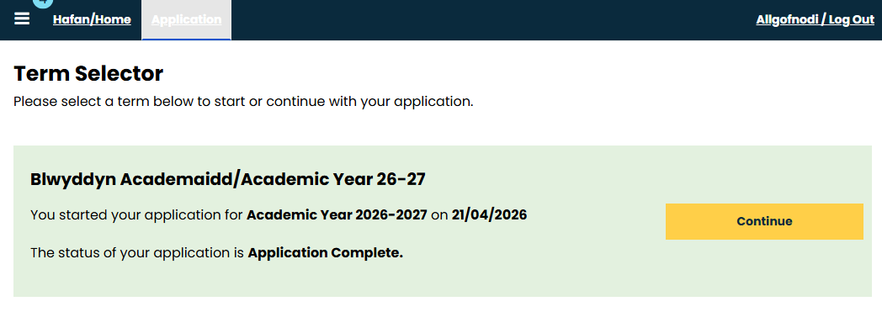

- Dewisydd Tudalen
Dewiswch 'Dewisydd Tudalen' o'r ddewislen ar y chwith. 

- Dewis Tai Partner neu Dai ar y Campws:
Dewiswch naill ai Tai Partner neu Dai ar y Campws o'r gwymplen a pharhau 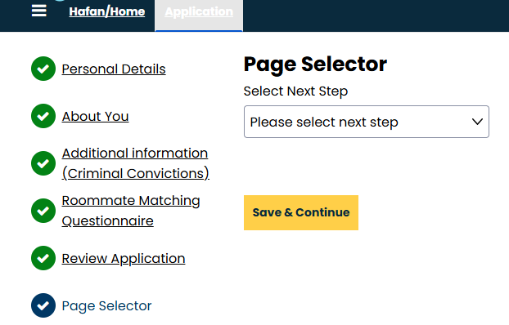

Os dewiswch Tai Partner, gwnewch ddewis o'r gwymplen yna cadarnhewch y dewis. Am gyfarwyddiadau ar Dai ar y Campws, ewch i gam 6.

- Tudalen Cadarnhau Tai Partner :

Fe welwch dudalen gadarnhau sy'n egluro'r camau nesaf. Os hoffech chi dderbyn cadarnhad drwy e-bost, cliciwch ar y botwm melyn “Gofyn am Gadarnhad drwy E-bost a Dychwelyd i’r Hafan”. Mae'r sgrin yn cynnwys manylion cyswllt y darparwr sydd orau gennych, rydym yn argymell eich bod yn cadw'r wybodaeth hon.

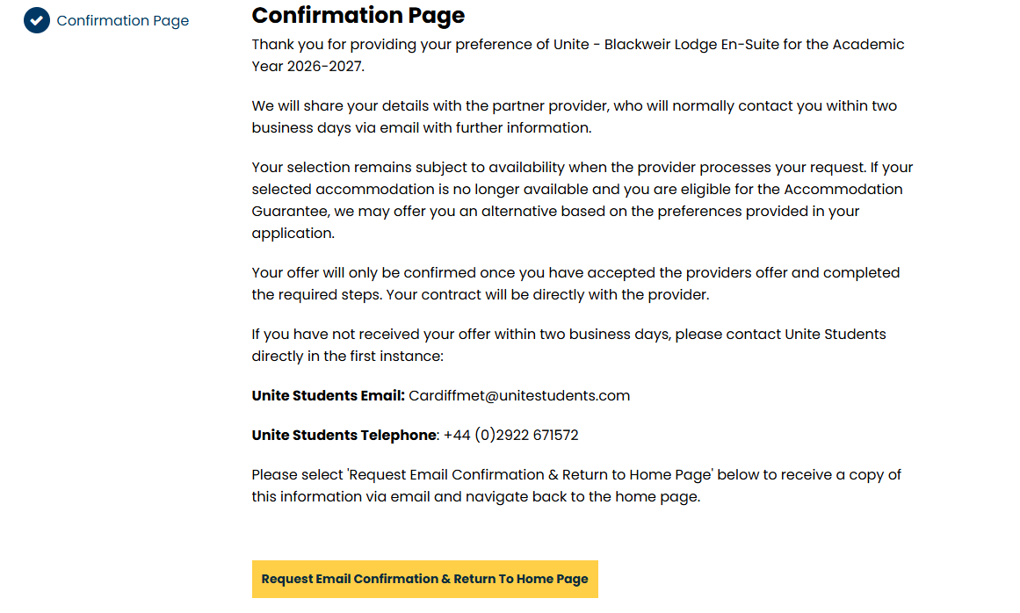
Nodyn: Mae dewis llety partner yn cofnodi’r darparwr sydd orau gennych. Nid yw'n cadarnhau’ch archeb. Byddwn yn anfon eich gwybodaeth atynt yn ddiogel, a byddant yn cysylltu â chi gyda chynnig o ystafell, a manylion ar sut i weld a derbyn eich contract a'r camau nesaf. Gwiriwch eich negeseuon e-bost yn rheolaidd, gan gynnwys eich ffolder sothach neu sbam.
- Tai ar y Campws:
Os dewisoch chi Dai ar y Campws o'r dewiswr tudalen, cliciwch ar Gadw a Pharhau

- Dewis Cychwynnol
Ar y dudalen ddewis gychwynnol, fe welwch unrhyw ystafelloedd sydd ar gael. Dewiswch fath o ystafell sydd ar gael i fynd i'r cam nesaf.
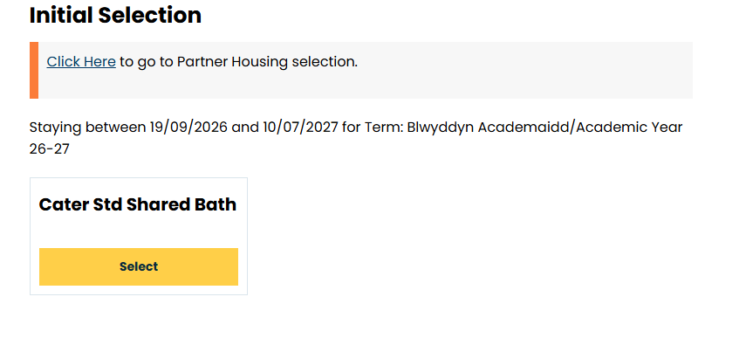
- Dychwelyd i Dai Partner
Gallwch ddychwelyd i'r sgrin dewis tai partner ar yr adeg hon os ydych wedi newid eich meddwl, neu os nad ydych yn gweld unrhyw bod y campws sydd orau gennych ar gael.
Os yw'r holl ystafelloedd ar y campws wedi'u harchebu ar gyfer eich sesiwn archebu, fe welwch neges yn eich ailgyfeirio at lety partner .

- Rhestr o’r Ystafelloedd
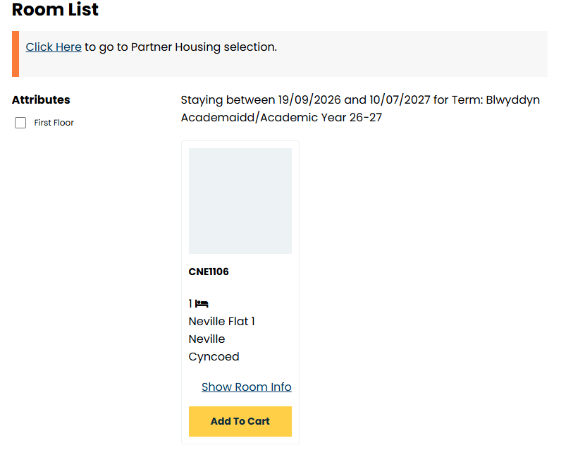
- Mae rhestr o’r ystafelloedd yn dangos yr ystafelloedd sydd ar gael o fewn y math o ystafell a wneaethoch ei ddewis.
- I gael rhagor o wybodaeth am yr ystafell, cliciwch ar 'Dangos gwybodaeth am yr ystafell'

- Cyn i chi glicio 'Ychwanegu at fy masged':
Gwiriwch:
- Yr adeilad a rhif yr ystafell
- Math a disgrifiad yr ystafell
- P'un a yw'r ystafell yn un arlwyo neu'n hunanarlwyo
- Cyfanswm y ffi
- Unrhyw broffil cymunedol, fel di-alcohol, tawel, neu fyw'n gymdeithasol.
Awgrym: Mae rhan fwyaf o'r ystafelloedd ar Gampows Cyncoed yn ystafelloedd arlwyo. Mae'r pecyn arlwyo yn cynnwys brecwast a phryd gyda'r nos, saith diwrnod yr wythnos yn ystod y cyfnod arlwyo.
Nid yw dewis Ychwanegu at fy Masged yn cadw’r ystafell: Nid yw ychwanegu ystafell at eich basged yn cwblhau eich archeb. Mae yna ddaliad amseredig o 15 munud ar gynnwys eich basged. Rhaid i chi barhau trwy'r holl gamau sy'n weddill, derbyn y contract llety a gwneud y rhagdaliad o £130.

- Sgrin Cadarnhau
Ar y sgrin gadarnhau, gallwch fynd yn ôl i'r sgrin flaenorol neu gadw a pharhau.
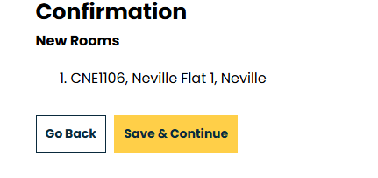
- Cadarnhad eich bod wedi cyflwyno Dogfennau Electronig
I symud ymlaen i dudalen crynodeb o’ch cynnig, bydd angen i chi ddarllen y datganiad canlynol, ticio'r blwch i gadarnhau eich bod wedi darllen a deall ac wedi dewis 'cadarnhau' i symud ymlaen.
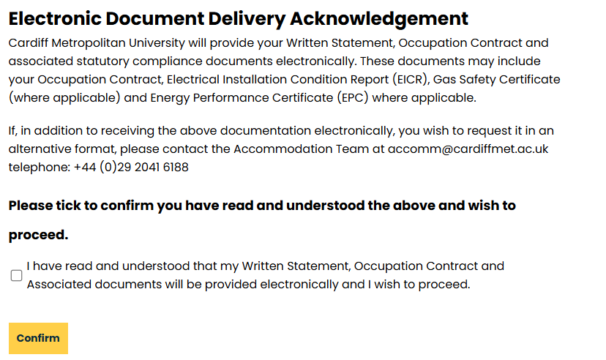
- Crynodeb o'r Cynnig
Bydd y sgrin Crynodeb o’r Cynnig yn cyflwyno gwybodaeth i chi am yr ystafell, y math o ystafell, y lleoliad a'r ffi sy'n daladwy. Gwiriwch y wybodaeth yn ofalus. Os yw'r manylion yn gywir, dewiswch Derbyn o'r gwymplen a pharhau. Peidiwch â derbyn y cynnig os nad yw manylion yr ystafell na phroffil y gymuned yn addas i chi.
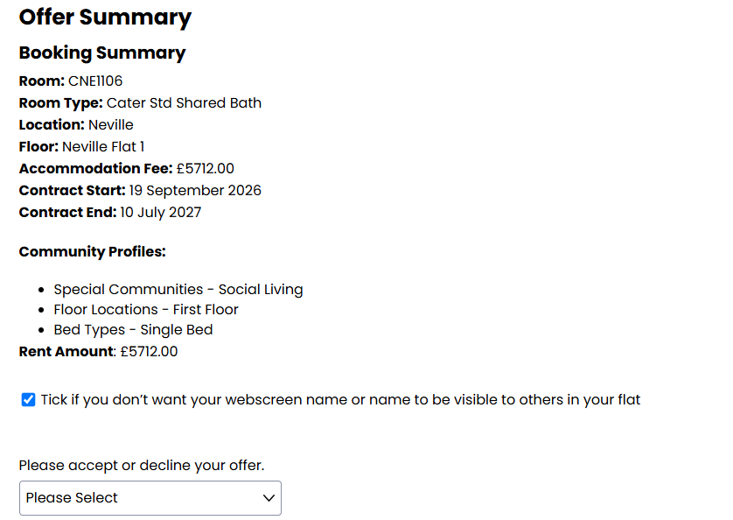

- Derbyn y Cynnig
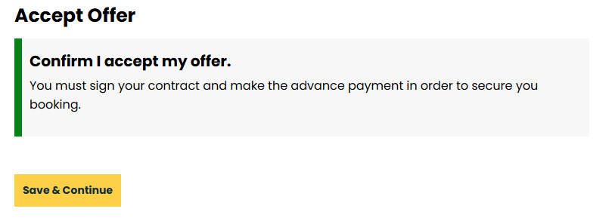
- Y Cytundeb Meddiannaeth
- Darllenwch y cytundeb meddiannaeth yn ofalus.
- Lawrlwythwch a chadwch gopi ar gyfer eich cofnodion.
- Ticiwch y blwch cadarnhau dim ond pan fyddwch wedi lawrlwytho a darllen y contract ac yn cytuno â'i delerau.
- Dewiswch gadw a pharhau i symud ymlaen i'r taliad.
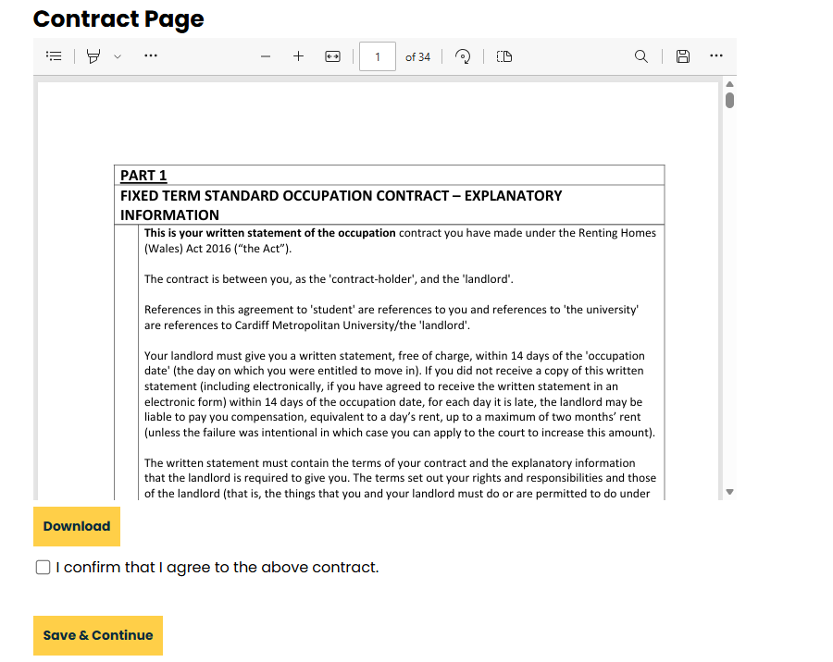

- Taliad ymlaen llaw
Cadarnhewch eich gwlad o'r gwymplen.
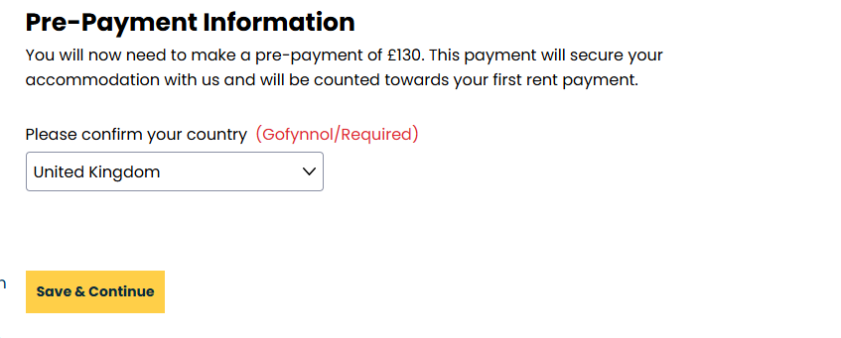
Adolygwch swm y taliad a dewiswch dalu nawr.
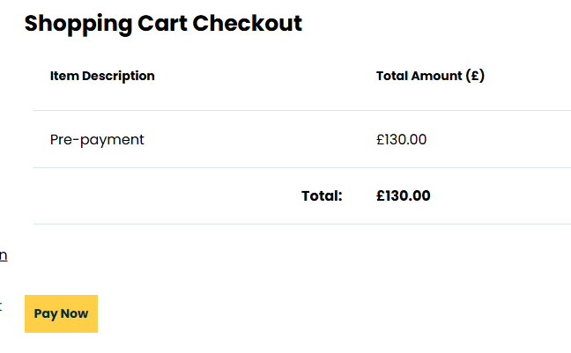
- Rhowch fanylion eich cerdyn.
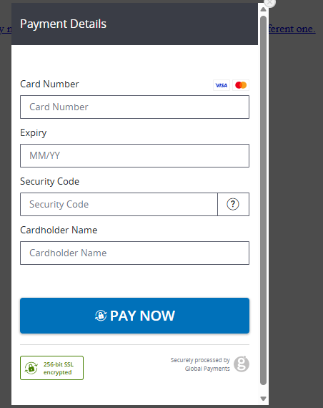
- Efallai y bydd eich banc yn gofyn i chi gwblhau gwybodaeth diogelwch neu ddilysu.
- Arhoswch i'r porth ddychwelyd i'r Crynodeb o’r Cais
- Peidiwch â thalu ddwywaith.
- Peidiwch ag adnewyddu'r dudalen, defnyddio botwm 'nôl' y porwr nac agor sesiwn archebu arall tra bod y taliad yn cael ei brosesu.
- Os ydych chi'n cael unrhyw anawsterau gyda'r broses dalu, cysylltwch â'r tîm Llety.
  - E-bost: accomm@cardiffmet.ac.uk
  - Ffôn: 029 20 41 6188

- Crynodeb o’r Cais a Chwblhau eich Archeb
Mae eich archeb wedi'i chwblhau pan:
- Rydych chi wedi derbyn y contract meddiannaeth
- Mae'r taliad ymlaen llaw o £130 wedi'i brosesu'n llwyddiannus
- Mae eich ystafell yn ymddangos yn y Crynodeb o’r Cais
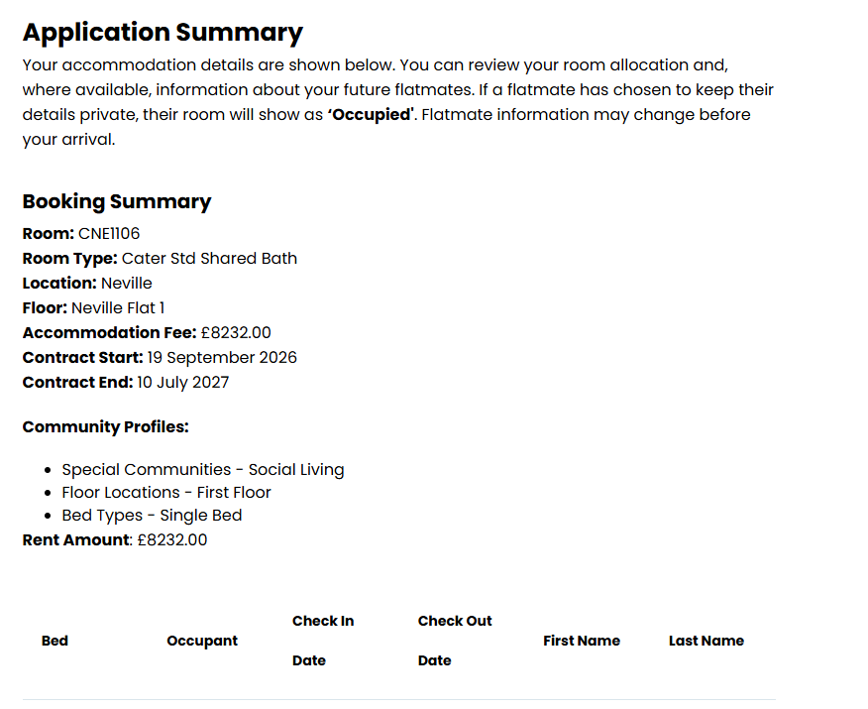

Problemau technegol?

Os na fydd y porth yn llwytho, ni allwch fewngofnodi neu bydd gwall yn ymddangos:
- Peidiwch ag agor sesiynau archebu lluosog
- Tynnwch sgrinlun o'r neges
- Cofnodwch yr amser y digwyddodd y broblem
- Cysylltwch ag accomm@cardiffmet.ac.uk a chynnwys eich rhif myfyriwr
Ni fyddwch dan anfantais os bydd problem dechnegol wedi'i gwirio yn eich atal rhag cwblhau eich sesiwn dewis ystafell. Byddwn yn adolygu eich achos ac yn ymestyn neu'n aildrefnu eich sesiwn lle bo'n briodol.

